Министерство науки и высшего образования Российской Федерации

НАЦИОНАЛЬНЫЙ ИССЛЕДОВАТЕЛЬСКИЙ

ТОМСКИЙ ГОСУДАРСТВЕННЫЙ УНИВЕРСИТЕТ (НИ ТГУ)

Институт прикладной информатики и компьютерных наук

**Кафедра прикладной информатики**

**Лабораторная работа**

по дисциплине «Интеллектуальные системы»

на тему «ЭС по выбору банка для получения кредита»

Выполнили студенты группы № 932001

Д. В. Малясов

Д. Д. Степаньков

Е. К. Куюмджиев

Е. А. Орлов

Проверил

Доцент кафедры теоретических основ информатики

О. Е. Бакланова

__________________ *зачтено /не зачтено*

Томск-2022

Цель работы

Целью лабораторной работы является создание программы, реализующей искусственные нейронные сети (ИНС) для решения поставленной задачи.

Для выполнения лабораторной работы, используется следующий вариант задания:

14. Научите нейронную сеть распознавать цифры от 0 до 9, заданные в матричном виде.

Постановка задачи

Обучить нейронную сеть распознавать рукописные цифры заданные в матричном виде по средствам использования модулей keras и sklearn.

Для этого делим набор данных - 70% от 60000 будет использоваться для обучения, а остальные 30% для тестирования распознавания. Данные взяты из MNIST digits classification dataset.

Метод решения задачи

Обучение нейронной сети – метод обучения с учителем

Способ обучения нейронной сети – дерево принятия решений

Классификация объектов (цифр) – DecisionTreeClassifier

Уменьшение размерности данных – метод главных компонент

Структурная схема алгоритма

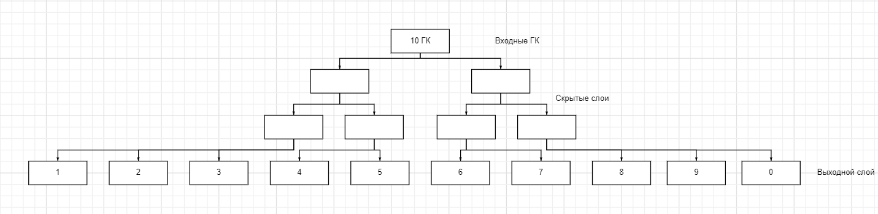

Листинг программы

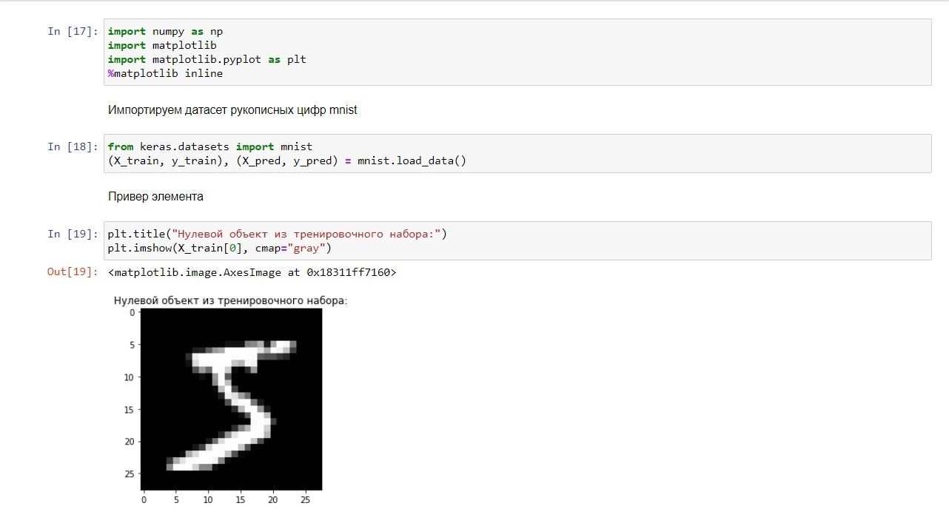

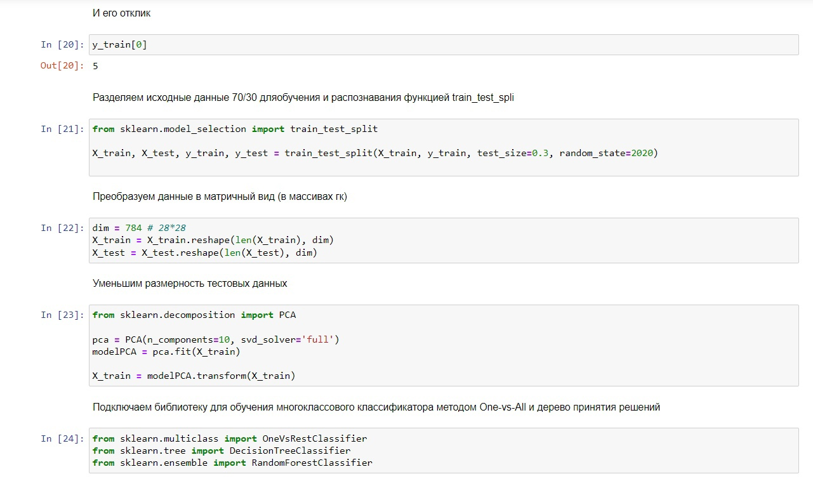

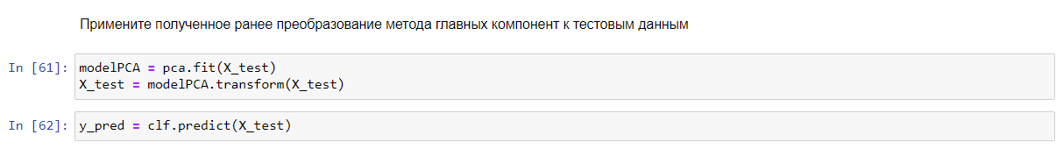

Результаты работы программы

Вывод

Нами была успешно обучена и протестирована ИНС для распознавания цифр 0-9, представленных в матричном виде, организованная с помощью дерева принятия решений, для этого использовался метод обучения с учителем. Общая точность ИНС – 68%, что является достойным результатом, остальные параметры оценки работоспособности нейронной сети можно видеть на картинке «Результаты работы программы»